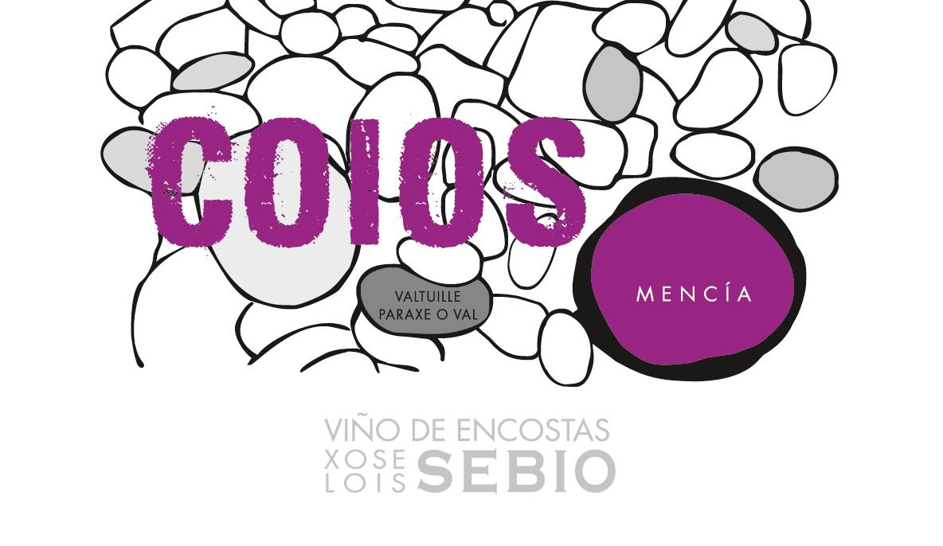
Viño de encostas Coios 2016
Coios el vino de unas uvas de Mencía en ladera de la zona de O Val en Valtuille. Las uvas provienen, de una parcela de viña vieja, en la zona más fría de Valtuille.
La extraordinaria frescura y profundidad que proporcionan estas cepas en ladera nos aportan un vino diferente, fresco y sápido. La altitud supone una mayor frescura y acidez, algo básico para conservar las características frutales de esta variedad. Esta mayor acidez nos permitió tener un pH muy bajo para lo que es habitual de esta variedad. Suelos de Coios (Cantos rodados) que suponen gran madurez, más volumen, finura y carácter mineral. Alta intensidad aromática, mineral, fruta roja y especiados. Suelos que aportan una concentración y elegancia, que lo hacen diferente.
Esta añada de fríos invernales y lluvias en primavera, favorecieron los ataques de hongos, mermando la producción. El verano seco y caluroso, de noches frías, mantuvieron unos niveles de acidez medios, con maduraciones fenólicas tardías. Una vendimia, precipitada además por las lluvias, que costó madurar. Una añada, que dará vinos golosos y comerciales con futuro.
Imagen
Es una ilustración que refleja el suelo de Coios (Cantos rodados) de donde provienen las uvas de este vino. La dureza del suelo, el carácter que transmite a las uvas y al vino. Coios es un vino puro en el campo y bodega. Dosis mínimas de sulfitos y un leve filtrado. El carácter mineral del suelo donde crecen las cepas de donde salen nuestras uvas.
Vinificación
Maceración prefermentativa en frio durante una semana y fermentación a baja temperatura, en depósitos abiertos de 1500L. Encubados cortos para respetar fruta, bazuqueo manual y leve prensado en una prensa manual de husillo. Extracción solo de los taninos maduros y mucha fruta fresca. Iniciamos la maloláctica en depósito, para terminarla luego en barrica. Para respetar toda la fruta y suavidad, criamos en barricas de 500L envinadas
Notas de cata
Aromas de media intensidad en nariz. Notas de lilas, violetas, especias y fruta roja fresca, mina de lápiz, recuerdos minerales. Boca equilibrada y muy amplia, fresco, con fruta muy potente y directa, elegante y muy carnoso. Final muy largo e intenso. Vino con carácter y único que mejorará con botella.

Información técnica
Producto Coios 2016
Productor Xose Lois Sebio
Zona y D.O. Valtuille, Sin D.O.
Año 2016
Tipo de suelo Arcillas y Coios (cantos rodados)
Viñas O Val
Edad cepas 60 años
Variedades Mencia
Densidad plantación 4000 p/Ha.
Poda y conducción Pulgares; vaso
Altitud 550-590 m
Vendimia 3 ª semana septiembre. Vendimia manual
Fermentación Cuba abierta y bazuqueos
Maloláctica En barrica
Crianza 14 meses en barrica de 500 y de 3 vinos
Embotellado 8/8/2018
Grado Alcohólico 13.5 % vol.
Acidez Total en tartárico 5.4 g/l
Acidez Volátil 0.6g/l
pH 3.5
Azucares Red. 0.7 g/l
Sulfuroso Libre 35
Sulfuroso total 95
Producción 614 botellas de 750 ml
Cajas 6 botellas tumbadas
Información y fotos en www.xlsebio.es

